四川外国语大学教师发展中心教师学习用品项目询价单
（采购执行单号：HH2019127）
序号 | 品名 | 品牌  型号 | 参数指标描述 | 数量 | 样式图 | 单价（元） | 小计（元）
1 | 笔记本加压纹LOGO |  | 活页A56孔商务高端定制笔记本，进口变色皮料，压纹logo及字，100克黄道林纸。 | 500本 | 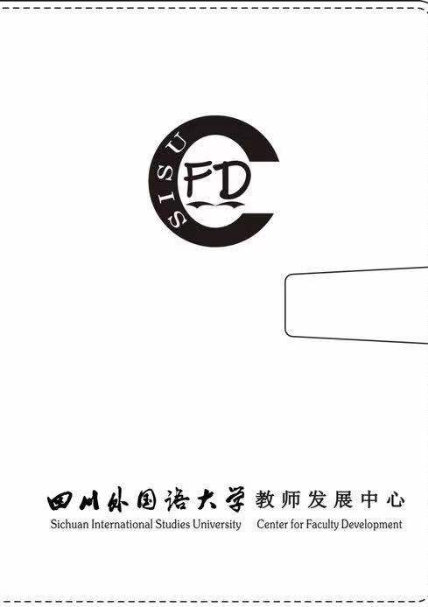
2 | PPT翻页笔 |  | 商务高端无线PPT翻页笔，激光雕刻logo，2.4GHz无线射频技术，USB智能充电，100m控制距离，200m激光距离，进口芯片。 | 500支 | 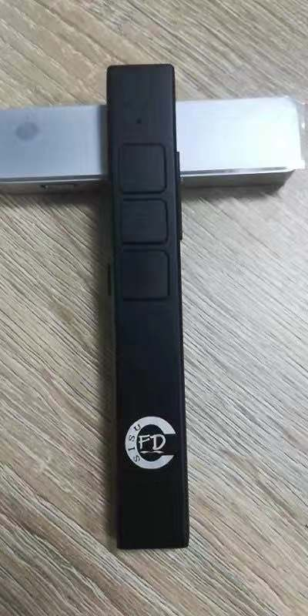
3 | 帆布包 |  | 16安帆布单肩斜挎包，尺寸41*37，包带长60公分，拉链式开袋，袋正面烫印子，侧面双面绣logo。 | 1000个 | 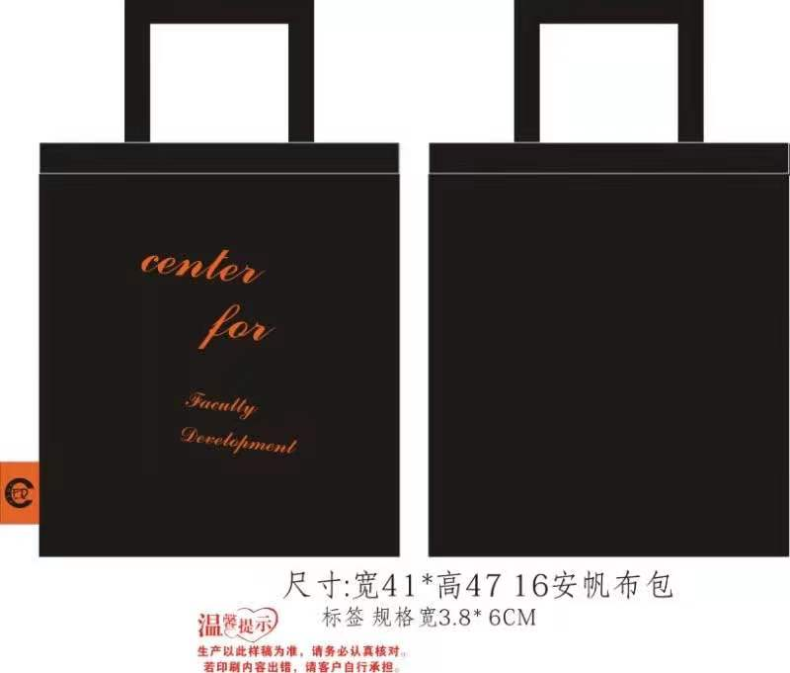
合计小写
合计大写
一、供应商资格条件：
1、具有独立承担民事责任的能力；2、具有良好的商业信誉和健全的财务会计制度；3、具有履行合同所必需的设备和专业技术能力；
4、有依法缴纳税收和社会保障资金的良好记录；5、参加政府采购活动前三年内，在经营活动中没有重大违法记录；
6、法律、行政法规规定的其他条件。
二、成交原则：
完全符合采购需求、质量和服务要求且报价最低。
三、供货时间：
合同签订后5个工作日完成供货。
四、验收方式：
本合同项下所有产品到货安装完成后乙方向甲方提交验收申请，由甲方组织验收,货物与合同约定相符，使用正常，经使用单位和验收小组确认验收合格的项目，由甲方资产管理处出具《验收纪要》和《验收报告》。验收时发现货物虽与合同约定相符，但验收时发现问题，若该问题不影响其正常使用，验收小组应在验收报告中提出整改意见，待乙方整改完毕后再对其进行验收，如整改两次仍存在问题，将确定为验收不合格。验收时发现货物与合同约定不一致的，或发现货物虽与合同约定相符，但验收时发现问题，若该问题已导致货物不能满足用户需求，验收小组应将验收结果定义为不合格。对于验收不合格产品乙方应当立即更换，由此产生的相应费用或损失由乙方自行承担，同时甲方有权追究乙方的违约责任。
五、质保、售后要求：
1.报价人应明确承诺：自验收之日起，其投标产品质量保证期为1年。
2.报价产品属于国家规定“三包”范围的，其产品质量保证期不得低于“三包”规定。
3.报价人的质量保证期承诺优于国家“三包”规定的，按投标人实际承诺执行。
六、付款方式：
经采购人验收合格后，供应商开具正式发票，采购人以转账方式一次性支付合同全额。
本项目最高限价85000元。本次报价须为人民币报价，包含：产品费、辅材费、包装费、运输费、装卸费、搬运费、保险费、安装调试费、税费、培训费、售后服务费等其他所有费用。因报价人自身原因造成漏报、少报皆由其自行承担责任，采购人不再补偿。报价人须在2019年11月1日（09：00-11：00）将填写完整(加盖鲜章)的报价单及相关资料密封交至四川外国语大学招投标采购办公室（资产楼3-6）。
报价单位（盖章）： 报价时间：
联系人： 联系电话：

